浙江万里学院实验报告
成绩：
教师： 柴本成

课程名称： 数据结构与算法
实验名称：实验1 绪论及复杂度分析
专业班级： 姓名： 学号： 实验日期：

一、实验目的
- 理解数据类型和数据结构的区别和联系，掌握利用抽象数据类型表述求解问题的方法。
- 掌握算法的特性和采用Python语言描述算法的方法。
- 掌握算法设计目标和分析方法，包括时间复杂度和空间复杂度分析。

二、实验内容

（一）课堂练习：

1.编写一个Python程序，求一元二次方程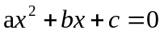的实数根，并采用相关数据测试。

本题要求设计一个类Equ，包含:

1）4个对象属性a,b,c和ans，a,b,c对应一元二次方程的系数，ans对应方程的解，可用列表类型；

2）3个对象方法，包括构造方法，求解方法solve和输出方法print。

3）主程序给出3组测试数据，对应无实数根，有1个实数根和2个实数根。

2.求之和有以下3种解法。

本题要求设计一个类Exp，包含:

1）3个对象属性n、ans和tm，n对应数据规模，ans对应数列的和，tm对应解法的用时；

2）5个对象方法，包括构造方法，3种求解方法solve1、solve2、solve3和输出方法print。

3）主程序给出3组测试数据，对应3种数据规模，利用上述3种解法求n=5000，n=50000，n=500000时的结果，并给出各种解法的执行时间。

解法1：采用两重迭代，依次求出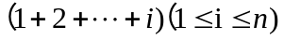后累加。

解法2：采用一重迭代，利用递推或者求和公式。

解法3：直接利用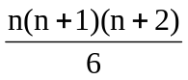求和。

1.
import math

class Equ:
def __init__(self, a, b, c):
self.a = a
self.b = b
self.c = c
self.ans = []

def solve(self):
delta = self.b ** 2 - 4 * self.a * self.c
if delta > 0:
root1 = (-self.b + math.sqrt(delta)) / (2 * self.a)
root2 = (-self.b - math.sqrt(delta)) / (2 * self.a)
self.ans = [root1, root2]
elif delta == 0:
root = -self.b / (2 * self.a)
self.ans = [root]
else:
self.ans = []

def print(self):
if len(self.ans) == 0:
print("无实数根")
elif len(self.ans) == 1:
print(f"有一个实数根: {self.ans[0]}")
else:
print(f"有两个实数根: {self.ans[0]} 和 {self.ans[1]}")

equation = Equ(1, -2, -3)
equation.solve()
equation.print()

2.
import time

class Exp:
def __init__(self, n):
self.n = n
self.ans = 0
self.tm= 0

def solve1(self):
t1 = time.time()
self.ans = 0
for i in range(1, self.n + 1):
for j in range(1, i + 1):
self.ans += j

t2 = time.time()
self.tm = t2 - t1

def solve2(self):
t1 = time.time()
s = 0
self.ans = 0
for i in range(1, self.n + 1):
s += i
self.ans += s
t2 = time.time()
self.tm = t2 - t1

def solve3(self):
t1 = time.time()
n = self.n
self.ans = n * (n + 1) * (n + 2) // 6
t2 = time.time()
self.tm = t2 - t1

def print(self):
print("数据规模是:%d,数列的和是:%d,运行时间是:%d秒"%(self.n,self.ans,self.tm))

e = Exp(10000)
e.solve1()
e.print()
e.solve2()
e.print()
e.solve3()
e.print()

（二）抽象类设计
从以下2题中，任选1题完成抽象数据类型（Abstract Data Type，简称ADT）的描述及实现。
（一）有理数抽象数据类型（ADT）的描述及实现。
1、有理数抽象数据类型（ADT）的描述
类型名称：Rational
数据对象集：一个有理数，a/b
操作集：对于任意有理数xRational，以及自然数a和b，以下仅列出几项有代表性的操作。
- __init__(self,a,b)：构造方法，返回一个a/b的最简有理数
- __gcd__(self,a,b):私有方法，求a和b的最大公约数
- __simple__(self):私有方法，化简分数
- getFz(self)：返回分子；
5）getFm(self)：返回分母；
6）print(self)：输出有理数；
7）add(self,x)：求当前有理数与有理数x的和；
8）sub(self,x)：求当前有理数与有理数x的差；
9）mul(self,x)：求当前有理数与有理数x的积；
2、代码实现（用Python语言），要求必须实现上面描述的9个操作，另外在这9个功能的基础上至少扩展1个新操作。
- 矩阵抽象数据类型（ADT）的描述及实现
1、矩阵抽象数据类型（ADT）的描述
类型名称：Matrix
数据对象集：一个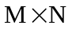的矩阵 A。
操作集：对于任意矩阵A、B、C Matrix，以及正整数i、j、M、N，以下仅列出几项有代表性的操作。
1）__init__(self,m,n,a)：构造方法，用列表a返回一个的矩阵；
2）getMatRow(self)：返回矩阵的总行数；
3）getMatCol(self)：返回矩阵的总列数；
4）print(self)：输出矩阵a；
5）getEntry(self,i,j)：返回矩阵的第i行、第j列的元素；
6）add(self,b)：如果当前矩阵和b是同型矩阵（行数、列数相同），则返回矩阵c=a+b，否则返回错误标志；
7）mul(self,b)：如果当前矩阵的列数等于b的行数，则返回矩阵c = ab，否则返回错误标志；
2、代码实现（用Python语言），要求必须实现上面描述的7个操作，另外在这7个功能的基础上至少扩展1个新操作

1.有理数抽象类的实现
class Rational:
def __init__(self, a, b):
self.a = a
self.b = b
self.__simple__()

def __gcd__(self, a, b):
if b == 0:
return a
return self.__gcd__(b, a % b)

def __simple__(self):
c = self.__gcd__(self.a, self.b)
self.a //= c
self.b //= c

def getFz(self):
return self.a

def getFm(self):
return self.b

def print(self):
print("%d/%d" % (self.a, self.b))

def add(self, x):
n = self.b * x.b // self.__gcd__(self.b, x.b)
self.a = self.a * n // self.b + x.a * n // x.b
self.b = n
self.__simple__()

def sub(self, x):
n = self.b * x.b // self.__gcd__(self.b, x.b)
self.a = self.a * n // self.b - x.a * n // x.b
self.b = n
self.__simple__()

def mul(self, x):
self.a *= x.a
self.b *= x.b
self.__simple__()

def div(self, x):
self.a *= x.b
self.b *= x.a
self.__simple__()

r1 = Rational(2, 4)
r2 = Rational(5, 15)
r1.print()
r2.print()
r1.add(r2)
r1.print()
r1.sub(r2)
r1.print()
r1.mul(r2)
r1.print()
r1.div(r2)
r1.print()

（三）LeetCode在线编程题：

1、LeetCode1两数之和

问题描述：给定一个整数数组 nums 和一个整数目标值 target，请你在该数组中找出 和为目标值 target 的那 两个 整数，并返回它们的数组下标。你可以假设每种输入只会对应一个答案。但是，数组中同一个元素在答案里不能重复出现。你可以按任意顺序返回答案。

输入：nums = [2,7,11,15], target = 9

输出：[0,1]

解释：因为 nums[0] + nums[1] == 9 ，返回 [0, 1]

作业要求：
- 给出完整代码（加适当的注释），方法如下：
def twoSum(self, a: List[int], x: int) -> List[int]:
- 给出力扣成功提交截图；
- 给出时间复杂度和空间复杂度分析。
- LeetCode9回文数

问题描述：给你一个整数 x ，如果 x 是一个回文整数，返回True；否则返回 False 。回文数是指正序（从左向右）和倒序（从右向左）读都是一样的整数。例如，121 是回文，而 123 不是。

作业要求：
- 给出完整代码（加适当的注释），方法如下：
def isPalindrome(self, x: int) -> bool:
- 给出力扣成功提交截图；
- 给出时间复杂度和空间复杂度分析。

1.两数之和
from typing import List

class Solution:
def twoSum(self, nums: List[int], target: int) -> List[int]:
# 创建一个字典来存储数值和对应的索引
num_to_index = {}

# 遍历数组
for i, num in enumerate(nums):
# 计算目标值与当前数值的差
complement = target - num

# 如果差值在字典中，返回当前索引和差值的索引
if complement in num_to_index:
return [num_to_index[complement], i]

# 将当前数值和索引存入字典
num_to_index[num] = i

nums = [2, 7, 11, 15]
target = 9
solution = Solution()
print(solution.twoSum(nums, target))

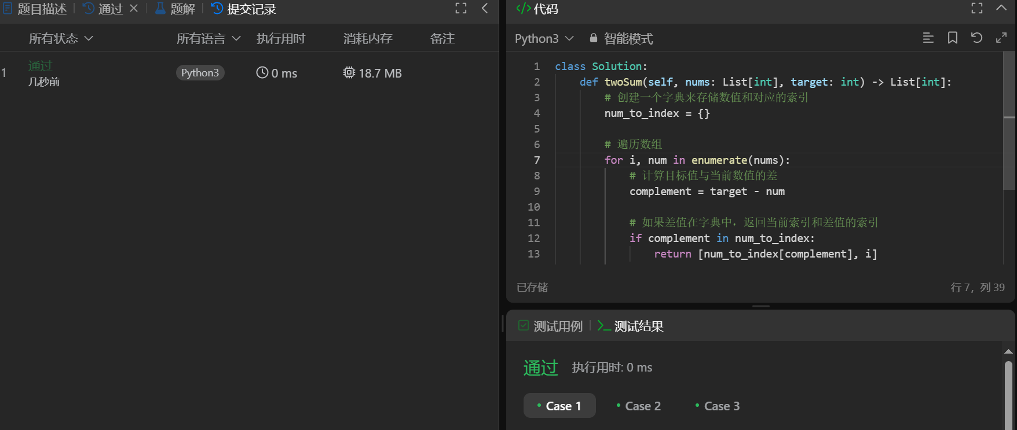

时间复杂度和空间复杂度分析

时间复杂度: O(n)，其中 n 是数组 nums 的长度。我们只遍历了数组一次，每次查找和插入字典的操作都是 O(1) 的时间复杂度。

空间复杂度: O(n)，其中 n 是数组 nums 的长度。最坏情况下，字典 num_to_index 需要存储数组中所有的元素。

2.回文数
class Solution:
def isPalindrome(self, x: int) -> bool:
# 负数和以0结尾的数（除0本身外）都不是回文数
if x < 0 or (x % 10 == 0 and x != 0):
return False

# 反转数字的一半
reverted_number = 0
while x > reverted_number:
reverted_number = reverted_number * 10 + x % 10
x //= 10

# 当数字长度为奇数时，我们可以通过 reverted_number//10 去除中间的数字
return x == reverted_number or x == reverted_number // 10

x = 121
solution = Solution()
print(solution.isPalindrome(x))

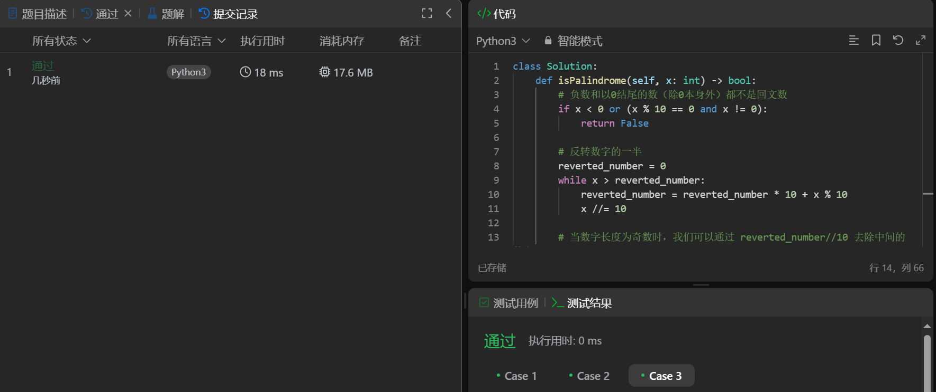

时间复杂度和空间复杂度分析

时间复杂度: O(log10(n))，其中 n 是输入数字 x。我们在每次迭代中将输入数字除以 10，因此时间复杂度是 O(log10(n))。

空间复杂度: O(1)。我们只使用了常数空间来存储若干变量。

三、问答题

1、什么是数据结构？什么是算法？谈谈你的理解。

数据结构是指计算机中存储、组织数据的方式。它不仅包括数据本身，还包括数据之间的关系。常见的数据结构有数组、链表、栈、队列、树、图等。数据结构的选择和设计直接影响算法的效率和性能。

算法是解决问题的一系列步骤或过程。它是对特定问题求解的描述，通常以编程语言实现。算法的好坏通常通过时间复杂度和空间复杂度来衡量。常见的算法有排序算法、搜索算法、图算法等。

2、简述线性结构与非线性结构的不同点，请画图说明。

线性结构是指数据元素之间存在一对一的线性关系。常见的线性结构有数组、链表、栈、队列等。

Array: [1, 2, 3, 4, 5]

Linked List: 1 -> 2 -> 3 -> 4 -> 5

Stack (LIFO):

Top

5

4

3

2

1

Bottom

Queue (FIFO):

Front

1 -> 2 -> 3 -> 4 -> 5

Rear

非线性结构是指数据元素之间存在一对多或多对多的关系。常见的非线性结构有树、图等。

Tree:

1

/ \

2 3

/ \ \

4 5 6

Graph:

1 -- 2

| / |

3 -- 4

3、什么是复杂度分析？常用的复杂度分析方法是？

复杂度分析是评估算法在运行时所需资源（时间和空间）的过程。它帮助我们了解算法的效率和性能。

常用的复杂度分析方法有：

时间复杂度：衡量算法执行所需的时间，通常用大O符号表示，如 O(n)、O(log n)、O(n^2) 等。

空间复杂度：衡量算法执行所需的额外空间，通常也用大O符号表示，如 O(1)、O(n) 等。

4、常用的时间复杂度和空间复杂度级别有哪些？

常用的时间复杂度级别：

O(1)：常数时间复杂度

O(log n)：对数时间复杂度

O(n)：线性时间复杂度

O(n log n)：线性对数时间复杂度

O(n^2)：平方时间复杂度

O(n^3)：立方时间复杂度

O(2^n)：指数时间复杂度

O(n!)：阶乘时间复杂度

常用的空间复杂度级别：

O(1)：常数空间复杂度

O(n)：线性空间复杂度

O(n^2)：平方空间复杂度

四、实验小结（不少于100字）
在本次实验中，我深入学习了数据结构与算法的基本概念，特别是数据类型、数据结构的区别与联系，以及如何利用抽象数据类型（ADT）来解决实际问题。通过编写 Python 程序，我掌握了如何实现一元二次方程的求解，并通过设计类来组织代码，使其结构更加清晰。
在实验的第一部分，我实现了一个名为 `Equ` 的类，用于求解一元二次方程的实数根。通过对不同系数的测试，我能够验证程序的正确性，并理解了判别式的作用。这一过程不仅加深了我对数学知识的理解，也提高了我的编程能力。
接下来，我设计了一个 `Exp` 类，利用三种不同的方法计算数列的和。这一部分让我体会到算法设计的重要性，尤其是在时间复杂度和空间复杂度的分析上。通过对比三种解法的执行时间，我认识到选择合适的算法可以显著提高程序的效率。
在抽象数据类型的实现中，我选择了有理数和矩阵的类设计。通过实现有理数的加减乘除等基本操作，我不仅巩固了类的使用，还理解了如何通过私有方法来封装复杂的逻辑。
最后，我完成了 LeetCode 上的编程题，进一步巩固了我的算法思维。通过对时间复杂度和空间复杂度的分析，我能够更好地评估算法的性能。这些实践经验让我意识到，理论知识与实际应用相结合的重要性。
总的来说，本次实验不仅让我掌握了数据结构与算法的基本概念和实现方法，还提高了我的编程能力和问题解决能力。我相信，这些知识和技能将在我未来的学习和工作中发挥重要作用。

参考代码：

课堂练习1:求一元二次方程的实数根
- '''''
- 编写一个Python程序，求一元二次方程的实数根，并采用相关数据测试。
- 本题要求设计一个类Equ，包含:
- 1）4个对象属性a,b,c和ans，a,b,c对应一元二次方程的系数，ans对应方程的解，可用列表类型；
- 2）3个对象方法，包括构造方法，求解方法solve和输出方法print。
- 3）主程序给出3组测试数据，对应无实数根，有1个实数根和2个实数根。
- '''
- class Equ:
- def __init__(self, a, b, c):#构造方法
- self.a = a
- self.b = b
- self.c = c
- self.ans = [] #方程的解
- def solve(self):#求解
- pass
- def print(self):#求解
- pass
- #主程序
- e1 = Equ(1,-2,-3) #1.实例化，右2个实数解
- e1.solve() #2.求解
- e1.print() #3.输出答案

课堂练习2:求数列的和
- '''''2.求1+(1+2)+...+(1+2+...+n)之和有以下3种解法。
- 解法1：采用两重迭代，依次求出后累加。
- 解法2：采用一重迭代，利用求和后再累加。
- 解法3：直接利用公式求和。
- 编写一个Python程序，利用上述3种解法求n=50000时的结果，并给出各种解法的执行时间。
- 本题要求设计1个类，包括5个方法，对应构造方法、3种解法和输出方法。
- '''
- import time as t #导入时间库
- class Exp:
- def __init__(self,n):
- self.n = n #数列的项数
- self.ans = 0 #数列的和
- self.tm = 0 #运行时间
- def solve1(self):
- t1 = t.time() #开始时间
- self.ans = 0
- for i in range(1,self.n + 1):
- for j in range(1,i + 1):
- self.ans += j
- t2 = t.time() #结束时间
- self.tm = t2 - t1 #本算法的运行时间
- def solve2(self):
- t1 = t.time()
- s = 0
- self.ans = 0
- for i in range(1,self.n + 1):
- s += i #第i项的和
- self.ans += s #前i项的和
- t2 = t.time() #结束时间
- self.tm = t2 - t1 #本算法的运行时间
- def solve3(self):
- t1 = t.time()
- n = self.n
- self.ans = n * (n + 1) * (n + 2) // 6
- t2 = t.time() #结束时间
- self.tm = t2 - t1 #本算法的运行时间
- pass
- def print(self):
- print("数据规模是：%d,数列的和是：%d,运行时间是：%d秒" % (self.n,self.ans,self.tm))
- e = Exp(10000)
- e.solve1()
- e.print()
- e.solve2()
- e.print()
- e.solve3()
- e.print()

有理数抽象类的实现：
- '''''抽象类的实现：有理数类
- '''
- class Rational:
- def __init__(self,a,b):#构造方法，返回一个a/b的最简有理数
- self.a = a
- self.b = b
- self.__simple__()
- def __gcd__(self,a,b): #求a和b的最大公约数
- if b == 0:
- return a
- return self.__gcd__(b,a % b)
- def __simple__(self): #化简分数
- c = self.__gcd__(self.a,self.b)
- self.a //= c
- self.b //= c
- def getFz(self):#返回有理数x的分子
- pass
- def getFm(self):#返回有理数x的分母；
- pass
- def print(self):#输出有理数；
- print("%d/%d" % (self.a,self.b))
- def add(self,x):#当前有理数与x的和；
- #1.通分，求最小公倍数
- n = self.b * x.b // self.__gcd__(self.b,x.b)
- #2.求和
- self.a = self.a * n // x.b + x.a * n // self.b
- self.b = n
- self.__simple__()
- def sub(self,x):#求当前有理数与x的差；
- pass
- def mul(self,x):#求当前有理数与x的积；
- pass
- #主程序
- r1 = Rational(2,4)
- r2 = Rational(5,15)
- r1.print()
- r2.print()
- r1.add(r2)
- r1.print()

矩阵抽象类的实现
- #矩阵抽象类
- class Matrix:
- def __init__(self,m,n,a = []): #构造方法，用一维列表a构造m行n列的矩阵
- self.m = m
- self.n = n
- self.a = [[0 for i in range(n)] for j in range(m)]
- x = len(a)
- if x < m * n:
- a.extend([0] * (m * n - x))
- else:
- a = a[:m * n]
- for i in range(self.m):
- for j in range(self.n):
- self.a[i][j] = a[i * n + j]
- def print(self): #输出方法
- for i in range(self.m):
- for j in range(self.n):
- print(self.a[i][j],end = " ")
- print()
- def add(self,b): #求和
- pass
- a = Matrix(2,3,[1,2,3,4,5,6,7,8])
- a.print()
- # b = Matrix(3,3,[4,5,6,7,8,9,1,2,3])
- # a.add(b)
- # a.print()

